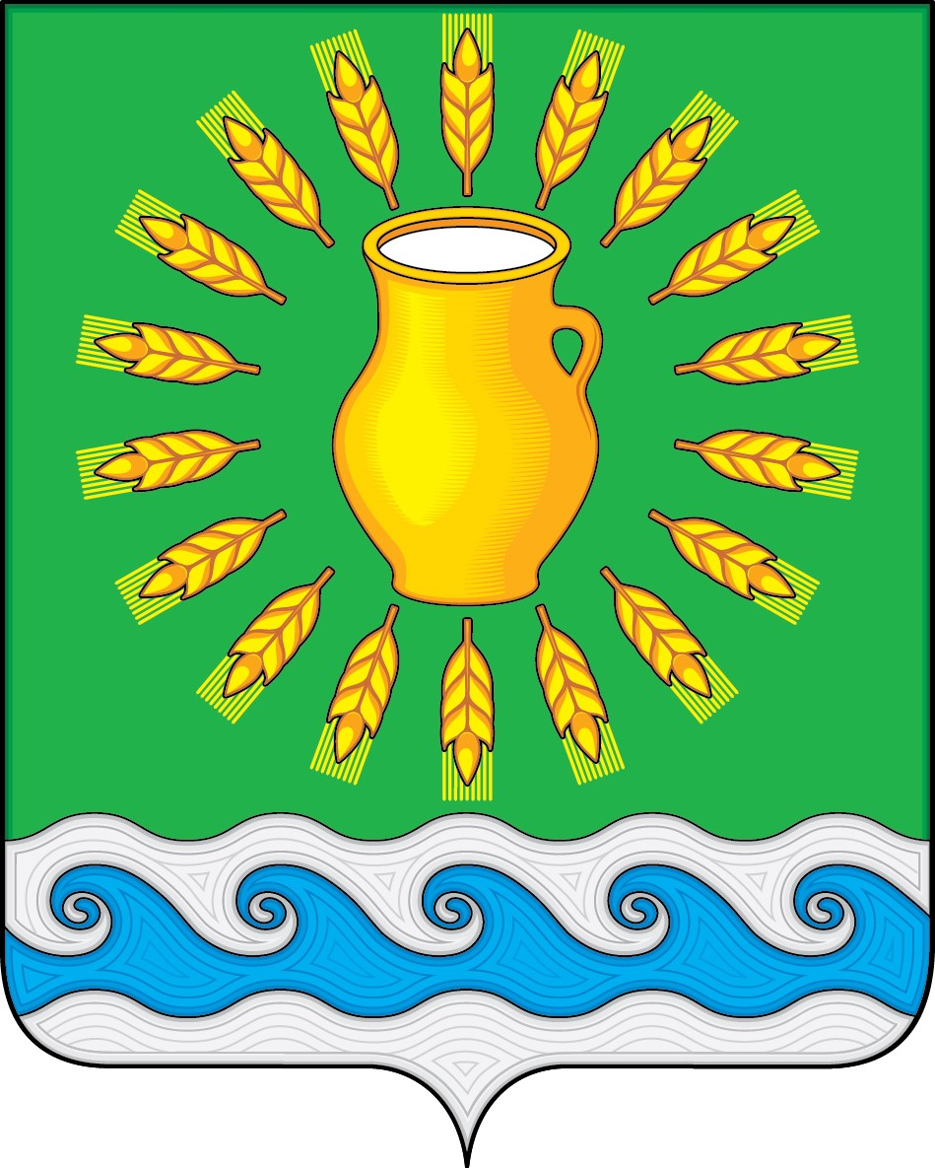
СОВЕТ ДЕПУТАТОВ
МИНСКОГО СЕЛЬСКОГО ПОСЕЛЕНИЯ
КОСТРОМСКОГО МУНИЦИПАЛЬНОГО РАЙОНА
КОСТРОМСКОЙ ОБЛАСТИ
Четвертого созыва

РЕШЕНИЕ

от 11 апреля 2022 года |  | № 18

Об утверждении Порядка определения платы по соглашению об установлении сервитута в отношении земельных участков, находящихся в муниципальной собственности Минского сельского поселения

В соответствии с подпунктом 3 пункта 2 статьи 39.25 Земельного кодекса Российской Федерации, пунктом 6 статьи 41 Бюджетного кодекса Российской Федерации, в целях урегулирования порядка определения платы по соглашению об установлении сервитута в отношении земельных участков, находящихся в собственности, подпунктом 4 пункта 5 Положения о порядке управления и распоряжения земельными участками, находящимися в муниципальной собственности Минского сельского поселения, утвержденного решением Совета депутатов Минского сельского поселения Костромского муниципального района Костромской области от 11.04.2022 г. № 15, Совет депутатов Минского сельского поселения

РЕШИЛ:
1. Утвердить прилагаемый Порядок определения платы по соглашению об установлении сервитута в отношении земельных участков, находящихся в муниципальной собственности Минского сельского поселения Костромского муниципального района Костромской области.
2. Настоящее решение вступает в силу со дня его официального опубликования.

Глава Минского сельского поселения Костромского муниципального района Костромской области | Н.А. Журавлев

Приложение
УТВЕРЖДЕНО
решением Совета депутатов Минского сельского поселения
от 11.04.2022 г. № 18

ПОРЯДОК
ОПРЕДЕЛЕНИЯ ПЛАТЫ ПО СОГЛАШЕНИЮ ОБ УСТАНОВЛЕНИИ СЕРВИТУТА В ОТНОШЕНИИ ЗЕМЕЛЬНЫХ УЧАСТКОВ, НАХОДЯЩИХСЯ В МУНИЦИПАЛЬНОЙ СОБСТВЕННОСТИ МИНСКОГО СЕЛЬСКОГО ПОСЕЛЕНИЯ КОСТРОМСКОГО МУНИЦИПАЛЬНОГО РАЙОНА КОСТРОМСКОЙ ОБЛАСТИ
1. Настоящий порядок устанавливает правила определения платы по соглашению об установлении сервитута в отношении земельных участков, находящихся в муниципальной собственности Минского сельского поселения Костромского муниципального района Костромской области (далее - земельные участки).
2. Годовой размер платы по соглашению об установлении сервитута в отношении земельных участков определяется по формуле:

Р_{год} = 0,015 * Р_{кс} * S_{с} / S_{общ},
где: | 0,015 – коэффициент уменьшения кадастровый стоимости земельного участка, находящегося в муниципального собственности;  Р_{кс} – размер кадастровой стоимости исходного муниципального земельного участка, руб.;  S_{общ} - площадь исходного муниципального земельного участка, м²;  S_{с} - площадь части земельного участка, обремененной сервитутом, м².
3. Размер платы в месяц по соглашению об установлении сервитута в отношении земельных участков определяется по формуле:

Р_{мес} = Р_{год} /12,
где: 12 - количество месяцев.
4. Размер платы по соглашению об установлении сервитута изменяется ежегодно путем применения к установленному размеру платы по соглашению об установлении сервитута коэффициента инфляции, соответствующего индексу потребительских цен (тарифов) на товары и платные услуги по Костромской области.
Для целей настоящего пункта применяется индекс потребительских цен, отражающий процент инфляции, в соответствии с данными территориального органа Федеральной службы государственной статистики по Костромской области за предыдущий год (по состоянию на декабрь предыдущего года).
5. Порядок и сроки внесения платы по соглашению об установлении сервитута в отношении земельных участков определяются соглашением об установлении сервитута, заключаемым между лицом, в интересах которого устанавливается сервитут, и землепользователем, землевладельцем, арендатором земельного участка, в отношении которого устанавливается сервитут.

